**Brief:** [**BDD_MYSQL**](https://github.com/tijaniabdellatif/BDD_MYSQL)

create database park_info;

use park_info;

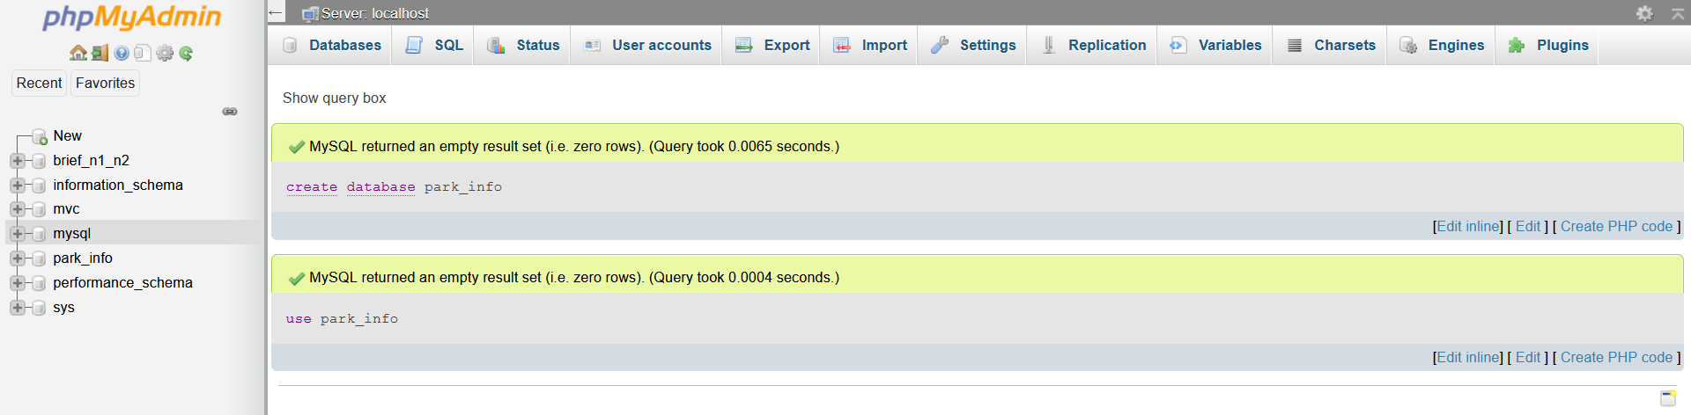

create table typelp(

typelp varchar(9) primary key,

nomtype varchar(20))ENGINE=MyISAM DEFAULT CHARSET=latin1;

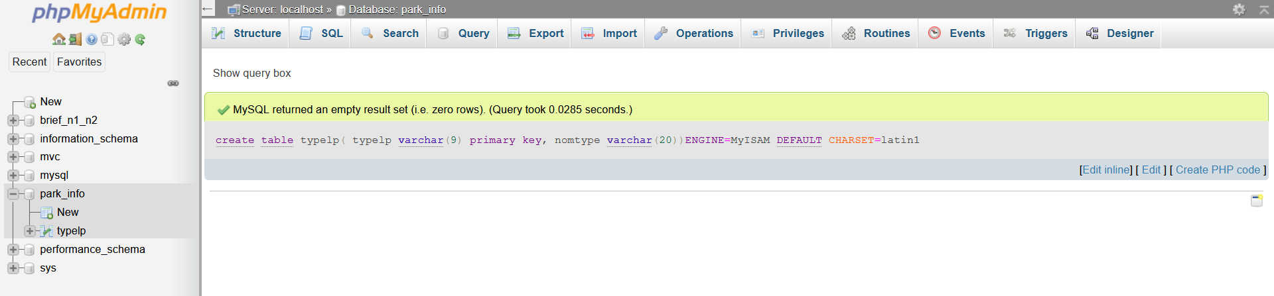

CREATE TABLE salle (

  nsalle varchar(7) NOT NULL,

  nom_salle varchar(20) NOT NULL,

  nbposte tinyint(2) DEFAULT NULL,

  indip varchar(11) DEFAULT NULL,

  PRIMARY KEY (nsalle)

) ENGINE=MyISAM DEFAULT CHARSET=latin1;

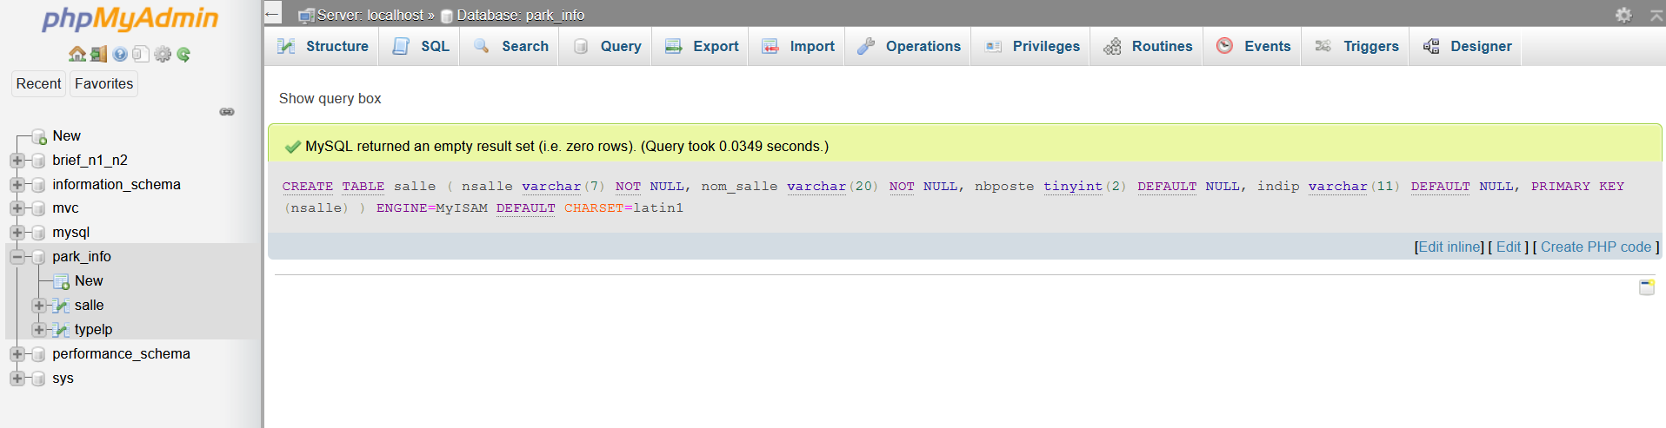

CREATE TABLE poste (

  nposte varchar(7) NOT NULL,

  nom_poste varchar(20) NOT NULL,

  indip varchar(11) DEFAULT NULL,

  ad varchar(3) DEFAULT NULL,

  type_poste varchar(9) DEFAULT NULL,

  nsalle varchar(7) DEFAULT NULL,

  PRIMARY KEY (nposte)

) ENGINE=MyISAM DEFAULT CHARSET=latin1;

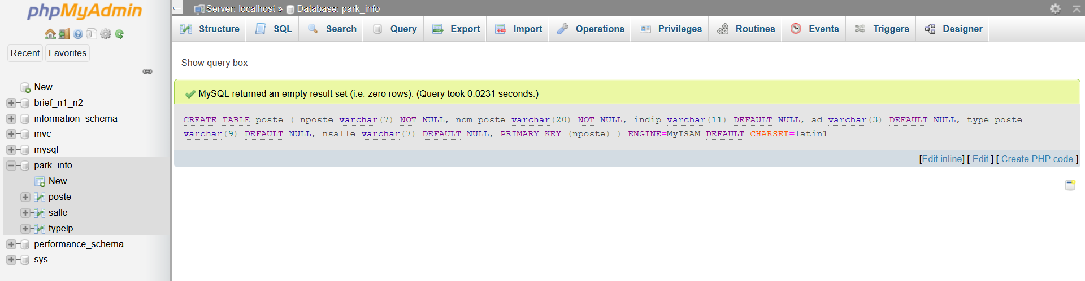

CREATE TABLE segment (

  indip varchar(11) NOT NULL,

  nom_segment varchar(20) DEFAULT NULL,

  etage tinyint(1) DEFAULT NULL,

  PRIMARY KEY (indip)

) ENGINE=MyISAM DEFAULT CHARSET=latin1;

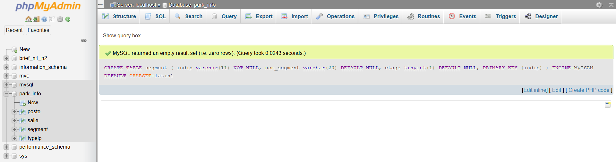

CREATE TABLE logiciel (

  nlog varchar(5) NOT NULL,

  nomlog varchar(20) NOT NULL,

  dateach datetime DEFAULT NULL,

  version varchar(7) DEFAULT NULL,

  typelog varchar(9) DEFAULT NULL,

  prix decimal(6,2) DEFAULT NULL,

  PRIMARY KEY (nlog)

) ENGINE=MyISAM DEFAULT CHARSET=latin1;

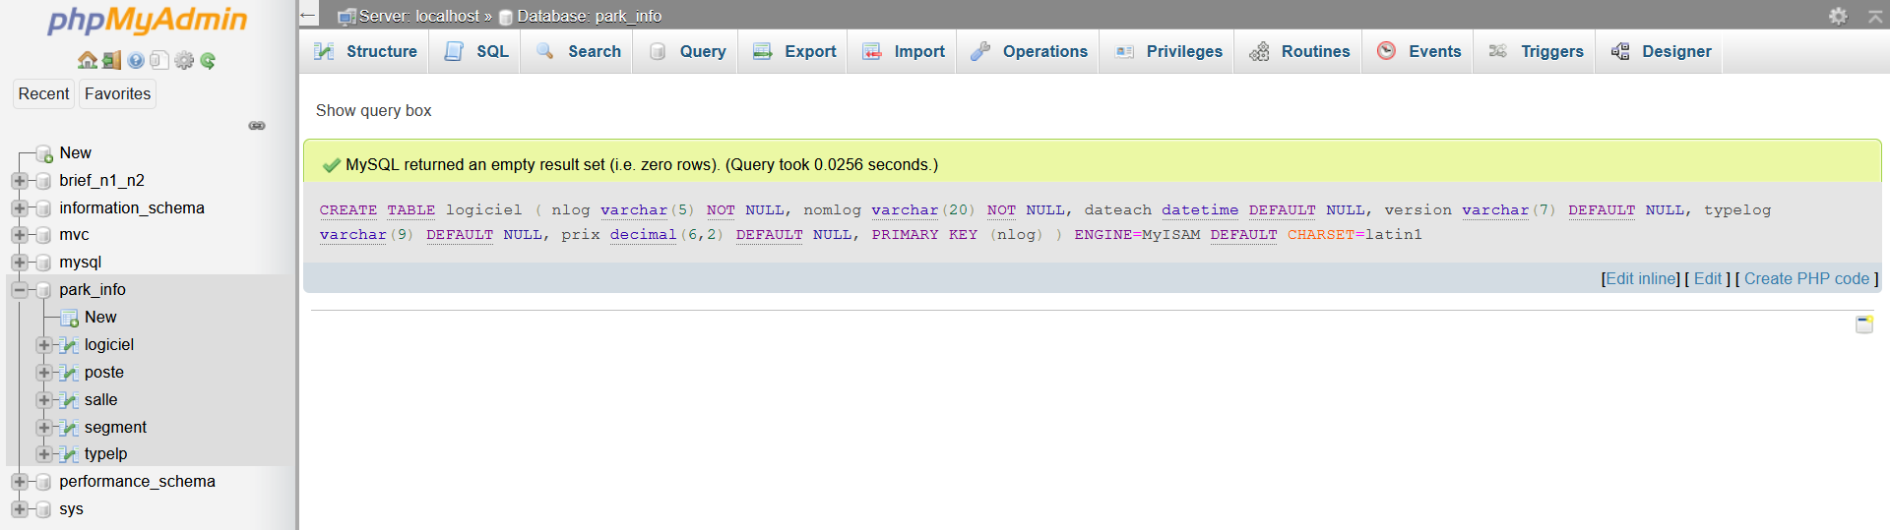

CREATE TABLE installation (

  nposte varchar(7) DEFAULT NULL,

  nlog varchar(5) DEFAULT NULL,

  num_ins int(5) NOT NULL AUTO_INCREMENT,

  date_ins timestamp NULL DEFAULT CURRENT_TIMESTAMP,

  delai decimal(8,2) DEFAULT NULL,

  PRIMARY KEY (num_ins)

) ENGINE=MyISAM AUTO_INCREMENT=12 DEFAULT CHARSET=latin1;

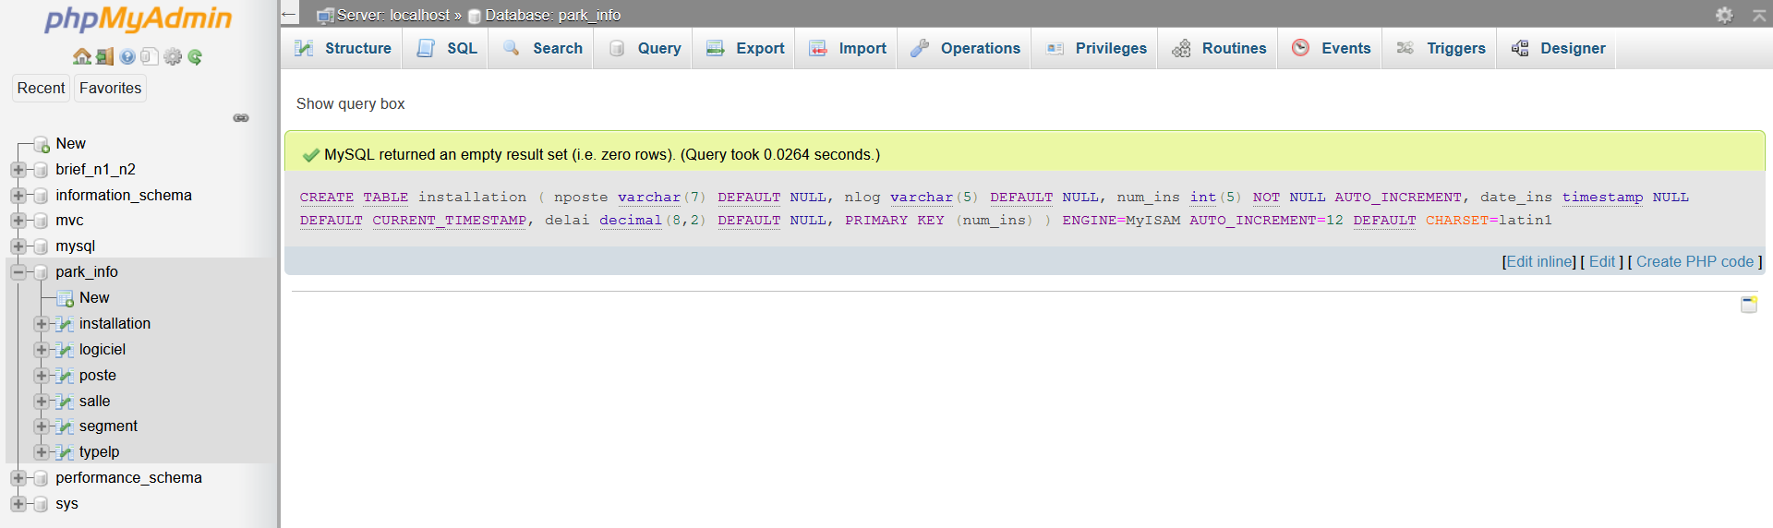

INSERT INTO installation VALUES ('p2','log1',1,'2003-05-15 00:00:00',NULL),

('p2','log2',2,'2003-09-16 23:00:00',NULL),

('p4','log5',3,NULL,NULL),

('p6','log6',4,'2003-05-20 00:00:00',NULL),

('p6','log1',5,'2003-05-20 00:00:00',NULL),

('p8','log2',6,'2003-05-19 00:00:00',NULL),

('p8','log6',7,'2003-05-20 00:00:00',NULL),

('p11','log3',8,'2003-04-19 23:00:00',NULL),

('p12','log4',9,'2003-04-19 23:00:00',NULL),

('p11','log7',10,'2003-04-19 23:00:00',NULL),

('p7','log7',11,'2002-03-31 23:00:00',NULL);

select * from installation;

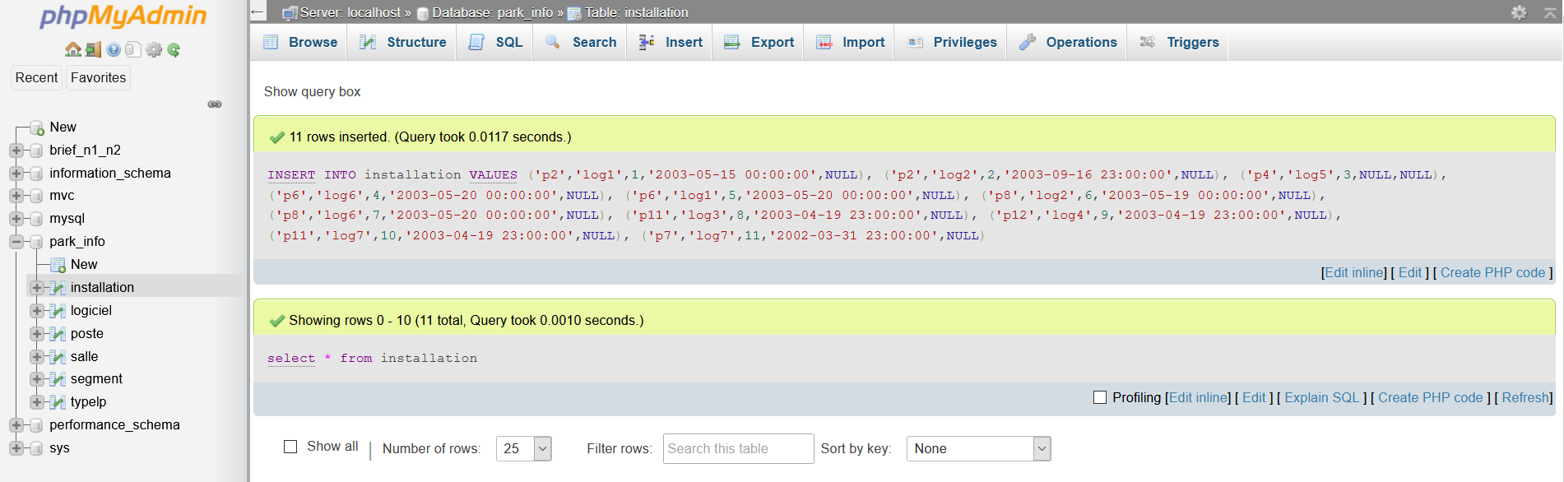

INSERT INTO logiciel VALUES ('log1','Oracle 6','1995-05-13 00:00:00','6.2','UNIX',3000.00),

('log2','Oracle 8','1999-09-15 00:00:00','8i','UNIX',5600.00),

('log3','SQL Server','1998-04-12 00:00:00','7','PCNT',3000.00),

('log4','Front Page','1997-06-03 00:00:00','5','PCWS',500.00),

('log5','WinDev','1997-05-12 00:00:00','5','PCWS',750.00),

('log6','SQL*Net',NULL,'2.0','UNIX',500.00),

('log7','I. I. S.','2002-04-12 00:00:00','2','PCNT',900.00),

('log8','DreamWeaver','2003-09-21 00:00:00','2.0','BeOS',1400.00);

select * from logiciel;

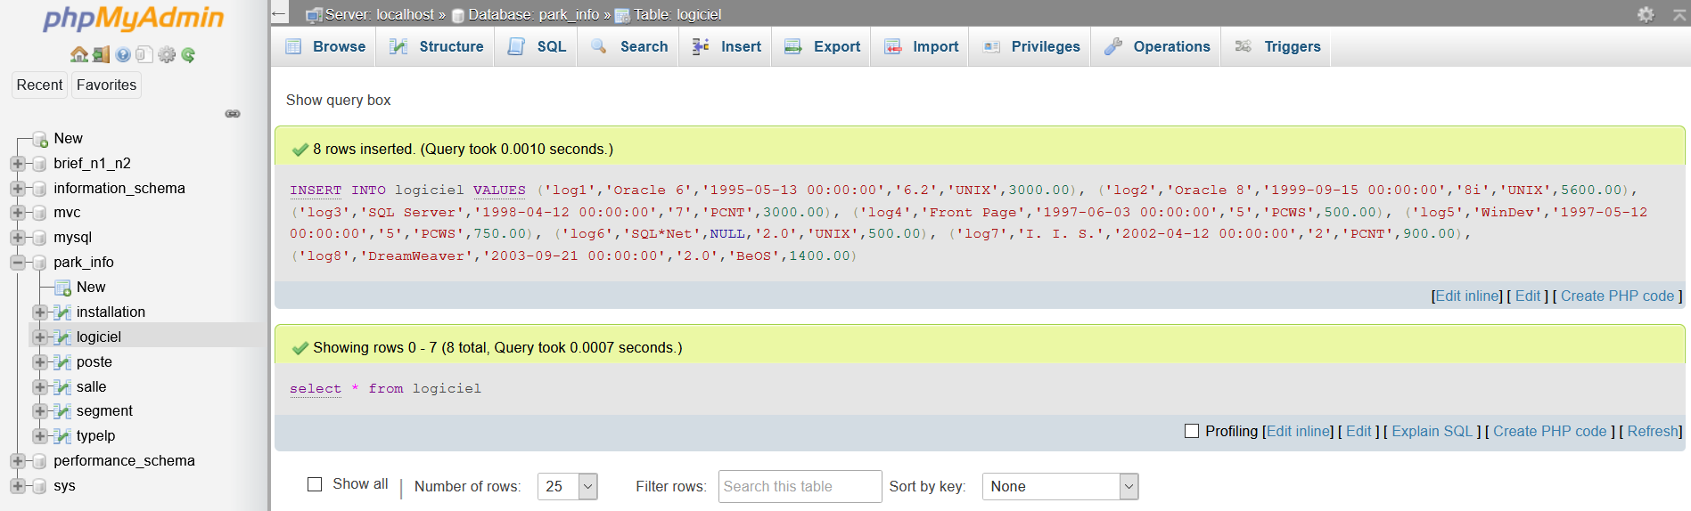

INSERT INTO poste VALUES ('p1','Poste 1','130.120.80','01','TX','s01'),

('p2','Poste 2','130.120.80','02','UNIX','s01'),

('p3','Poste 3','130.120.80','03','TX','s01'),

('p4','Poste 4','130.120.80','04','PCWS','s02'),

('p5','Poste 5','130.120.80','05','PCWS','s02'),

('p6','Poste 6','130.120.80','06','UNIX','s03'),

('p7','Poste 7','130.120.80','07','TX','s03'),

('p8','Poste 8','130.120.81','01','UNIX','s11'),

('p9','Poste 9','130.120.81','02','TX','s11'),

('p10','Poste 10','130.120.81','03','UNIX','s12'),

('p11','Poste 11','130.120.82','01','PCNT','s21'),

('p12','Poste 12','130.120.82','02','PCWS','s21');

Select * from poste

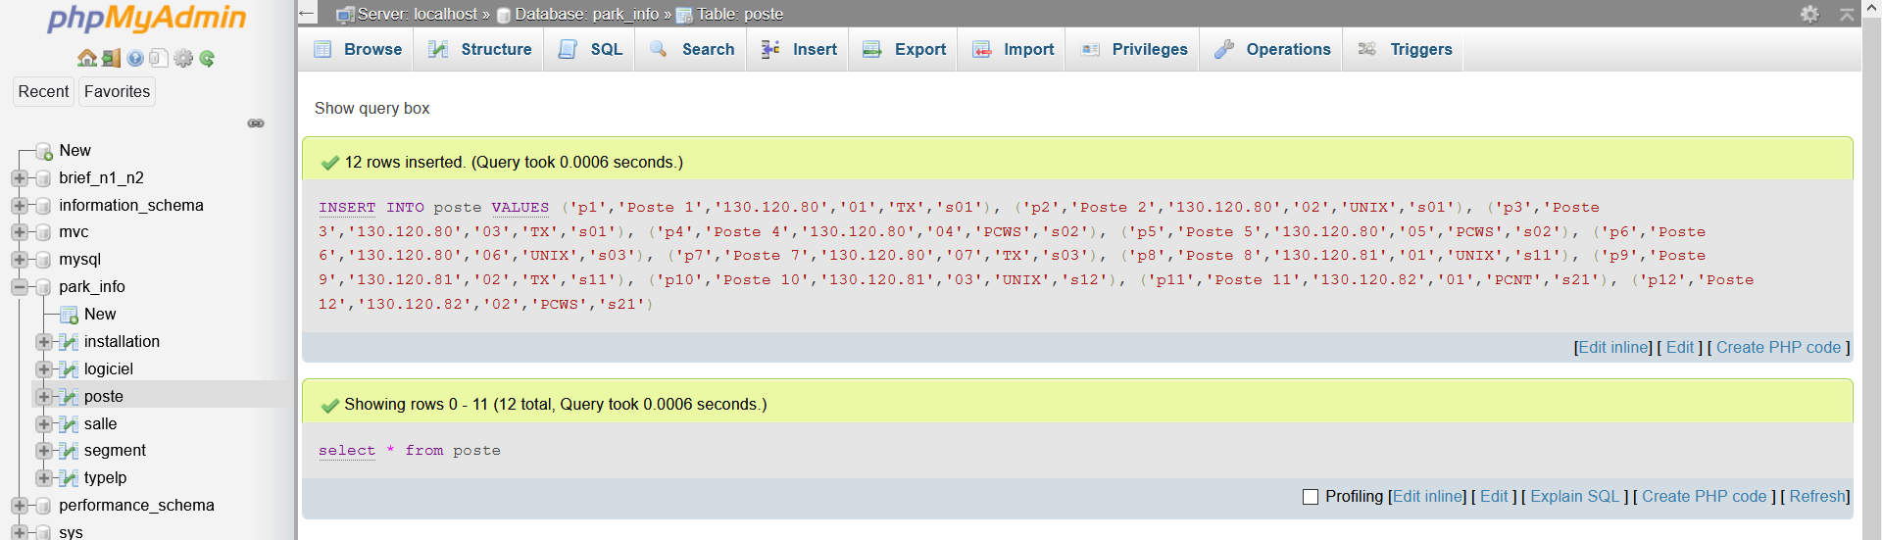

INSERT INTO salle  VALUES ('s01','Salle 1',3,'130.120.80'),

('s02','Salle 2',2,'130.120.80'),

('s03','Salle 3',2,'130.120.80'),

('s11','Salle 11',2,'130.120.81'),

('s12','Salle 12',1,'130.120.81'),

('s21','Salle 21',2,'130.120.82'),

('s22','Salle 22',0,'130.120.83'),

('s23','Salle 23',0,'130.120.83');

Select * from salle

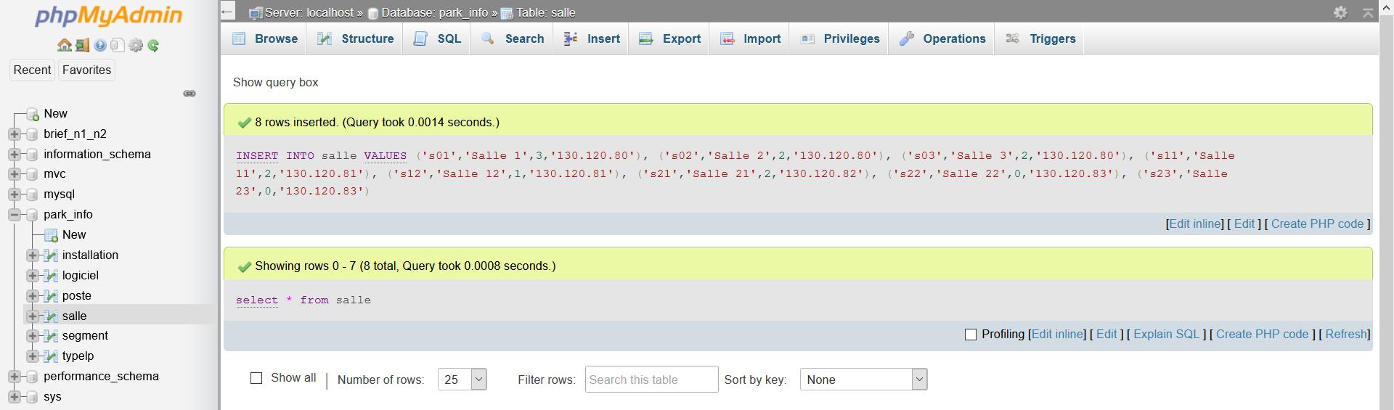

INSERT INTO segment VALUES ('130.120.80','Brin RDC',NULL),

('130.120.81','Brin 1er étage',NULL),

('130.120.82','Brin 2ème étage',NULL);

Select * from segment

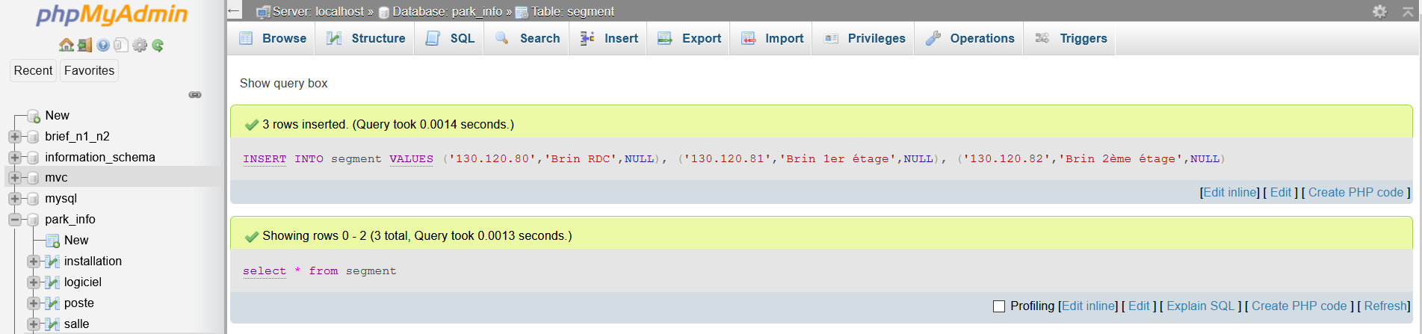

INSERT INTO typelp VALUES ('TX','Terminal X-Window'),

('UNIX','Système Unix'),

('PCNT','PC Windows NT'),

('PCWS','PC Windows'),

('NC','Network Computer');

Select * from typelp

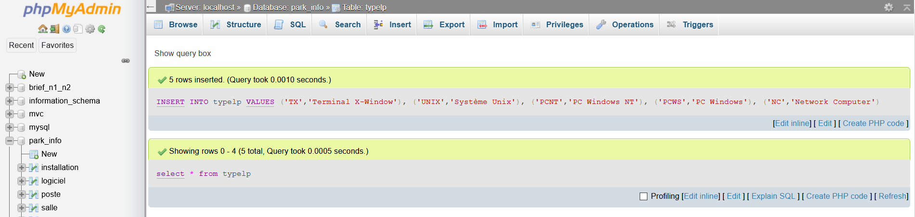

update segment set etage=0 where  indip='130.120.80';

update segment set etage=1 where  indip='130.120.81';

update segment set etage=2 where  indip='130.120.82';

select * from segment

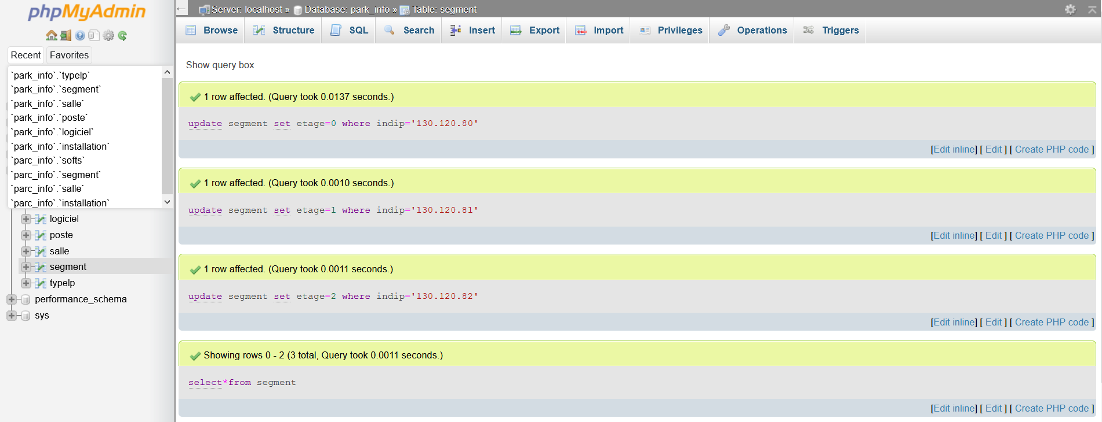

update logiciel set prix=prix*0.9 where typelog='PNCT'

select nlog,typelog,prix from logiciel where typelog='PCNT';

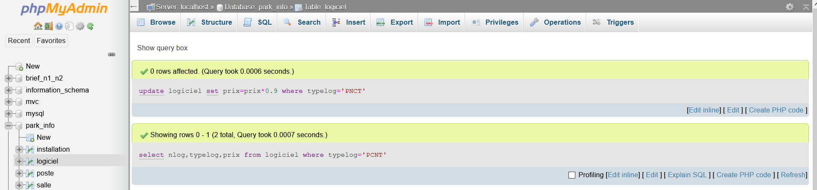

alter table segment

add(nbsalle int(2) default 0, nbposte int(2) default 0);

select * from segment

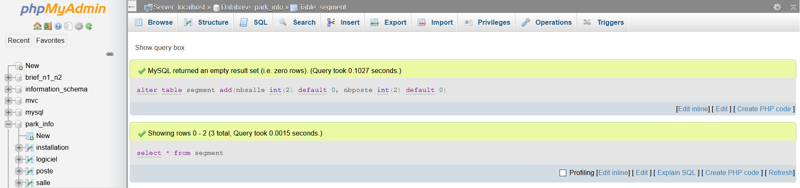

alter table logiciel

add nbinstall int(2) default 0;

select * from logiciel

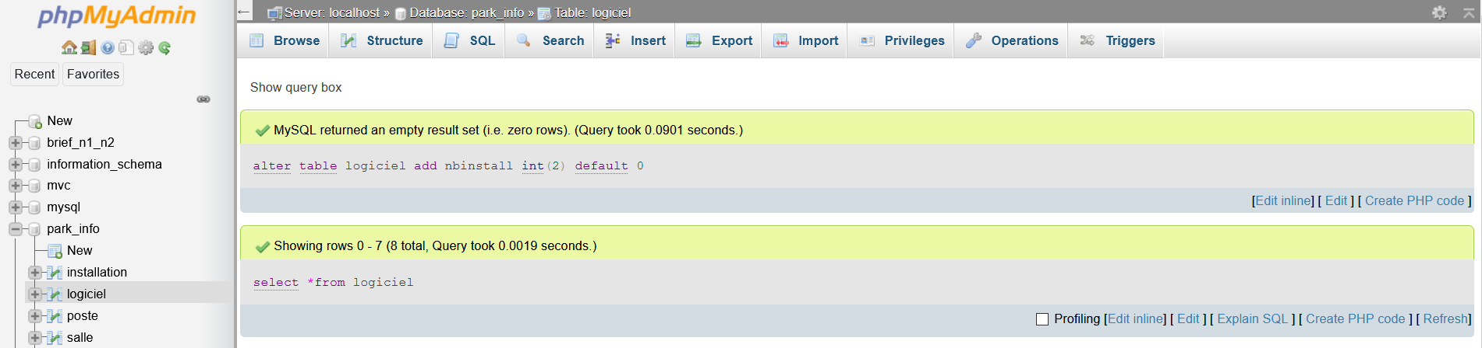

alter table poste

add nblog int(2) default 0;

select * from poste;

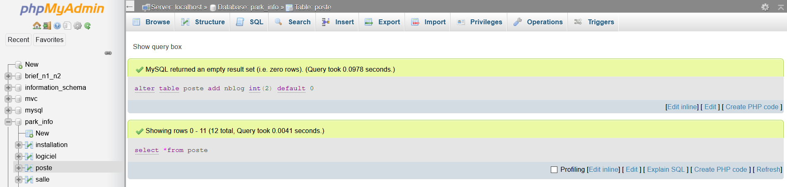

alter table salle modify nom_salle varchar(30);

desc salle;

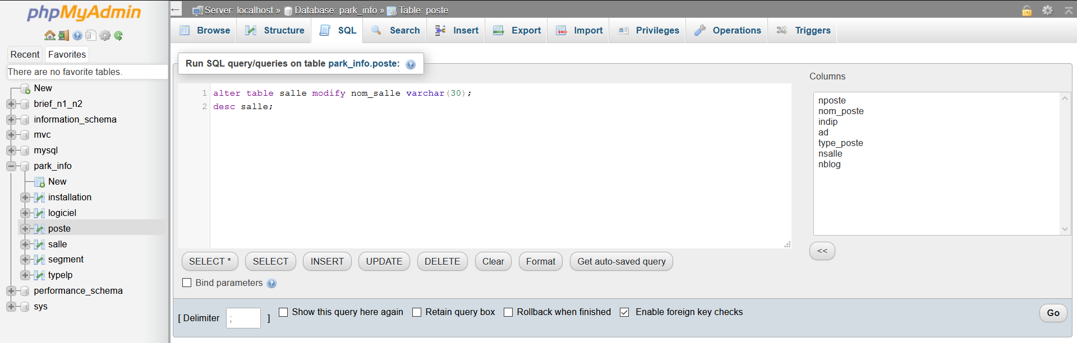

alter table segment modify nom_segment varchar(15);

desc segment;

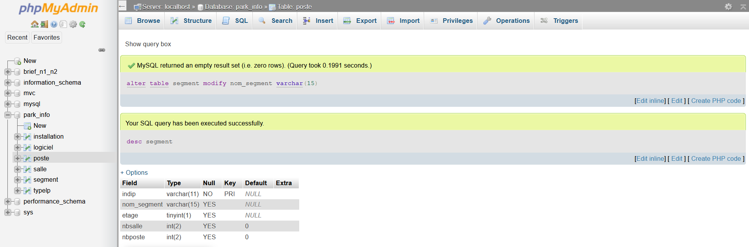

ALTER TABLE  installation ADD CONSTRAINT UNIQUE(nposte,nlog);

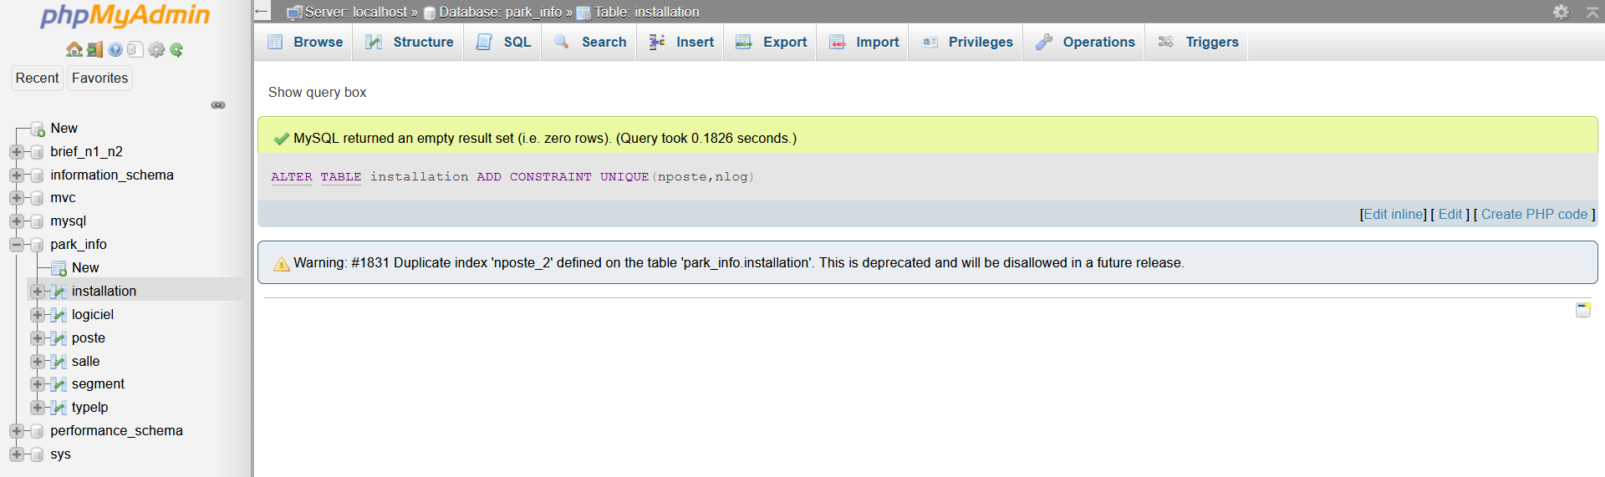

ALTER TABLE poste ADD CONSTRAINT fk_poste_indip foreign key(indip) references segment(indip);

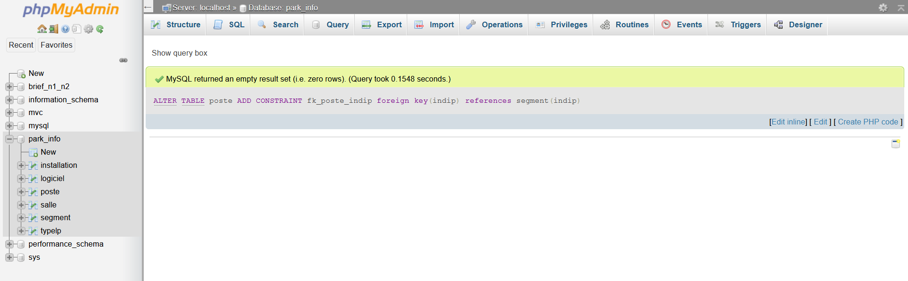

ALTER TABLE poste ADD CONSTRAINT fk_poste_salle foreign key(nsalle) references salle(nsalle);

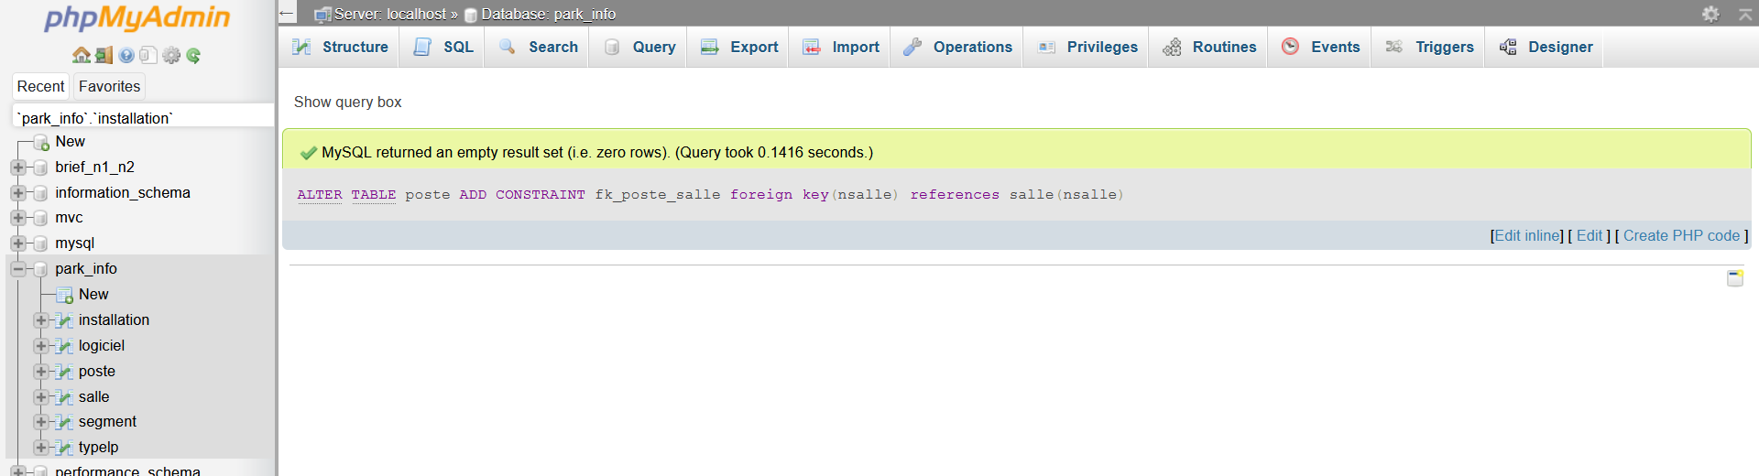

ALTER TABLE poste ADD CONSTRAINT fk_poste_type foreign key(type_poste) references typelp(typelp);

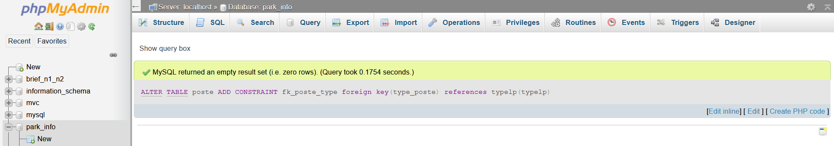

ALTER TABLE installation ADD CONSTRAINT fk_poste_inst FOREIGN KEY(nposte) REFERENCES poste(nposte);

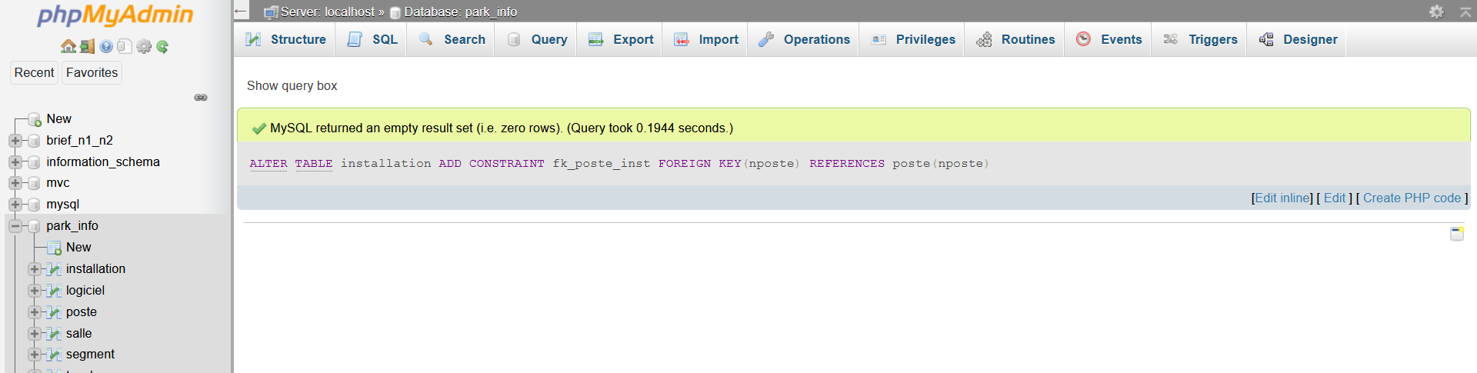

ALTER TABLE installation ADD CONSTRAINT fk_logiciel_int FOREIGN KEY(nlog) REFERENCES logiciel(nlog);

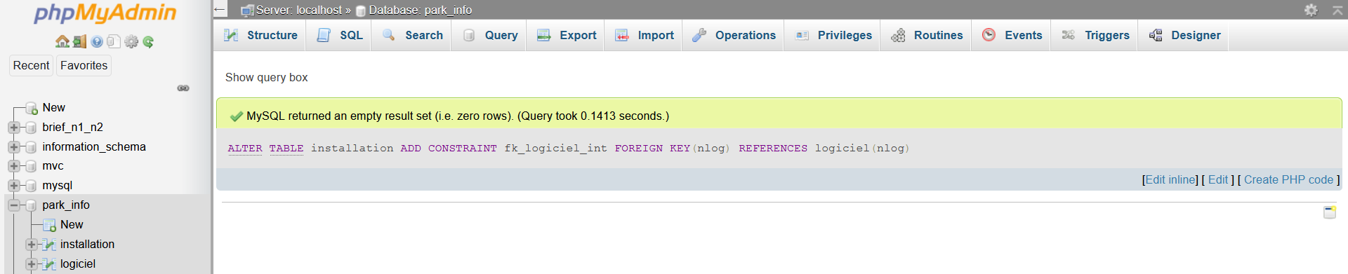

ALTER TABLE logiciel ADD CONSTRAINT fk_log_type FOREIGN KEY(typelog) REFERENCES typelp(typelp)

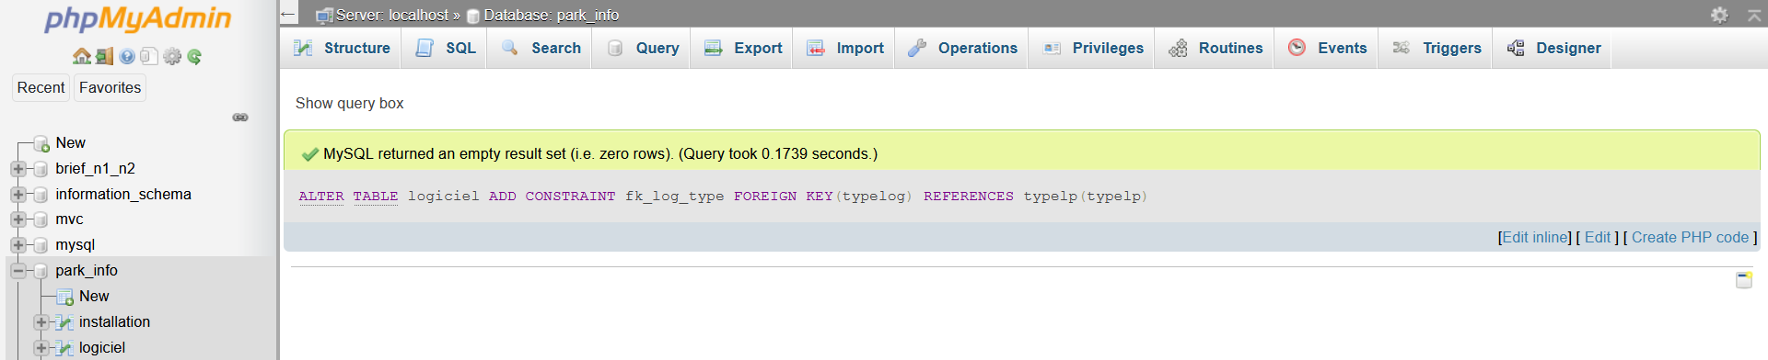

select nlog,typelog from logiciel where typelog NOT IN(SELECT typelp from typelp)

insert into typelp values('BeOS','System be');

alter table salle add constraint fk_segment foreign key(indip) references segment(indip);

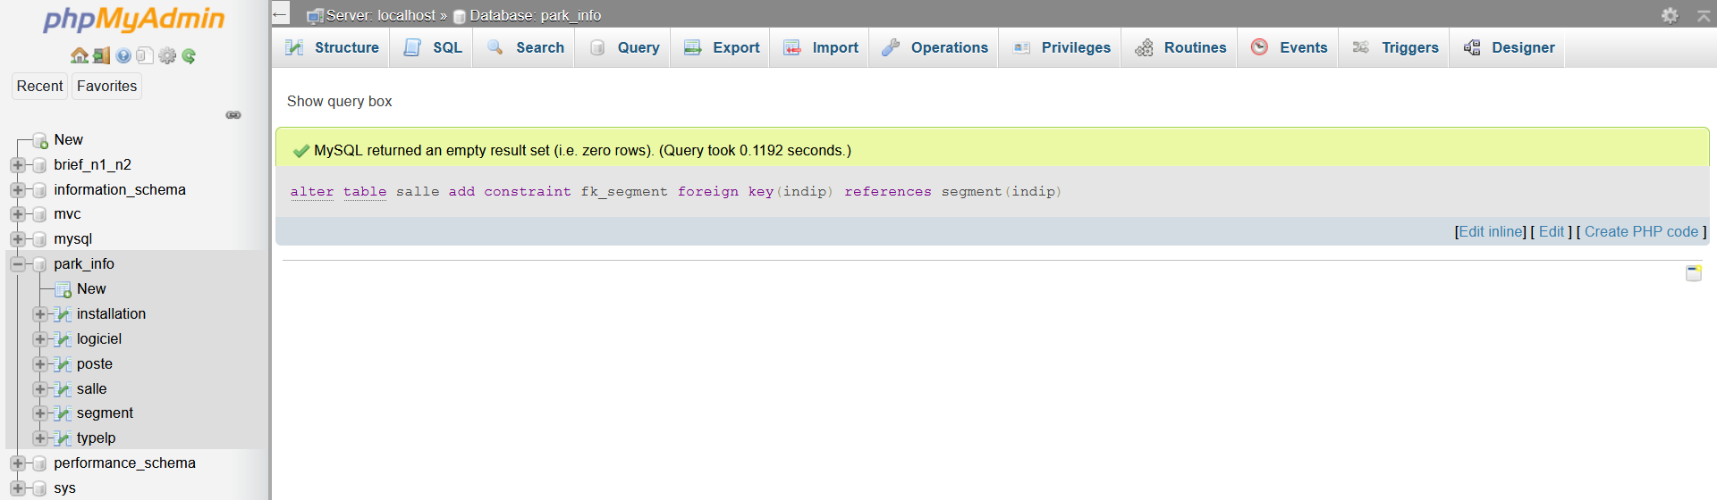

delete from salle where indip not in(select indip from segment);

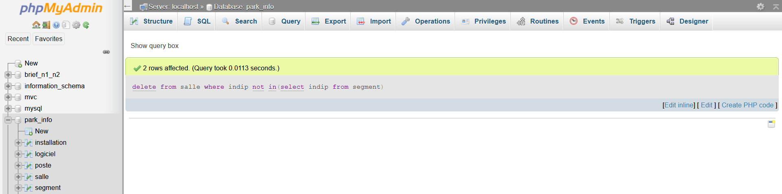

create table softs AS SELECT nomlog,version,prix from logiciel;

select * from softs;

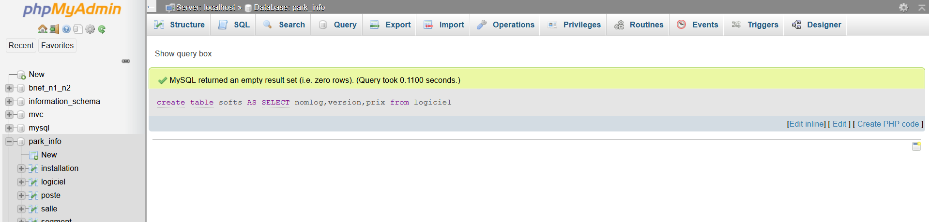

alter table softs change nomlog nomsoft varchar(20);

desc softs;

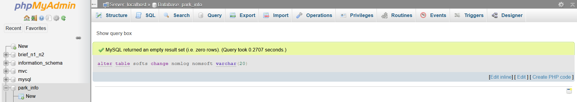

create table pcseuls as select nposte,nom_poste,indip,ad,type_poste,nsalle from poste

where type_poste='PCNT' OR type_poste='PCWS';

select *from pcseuls ;

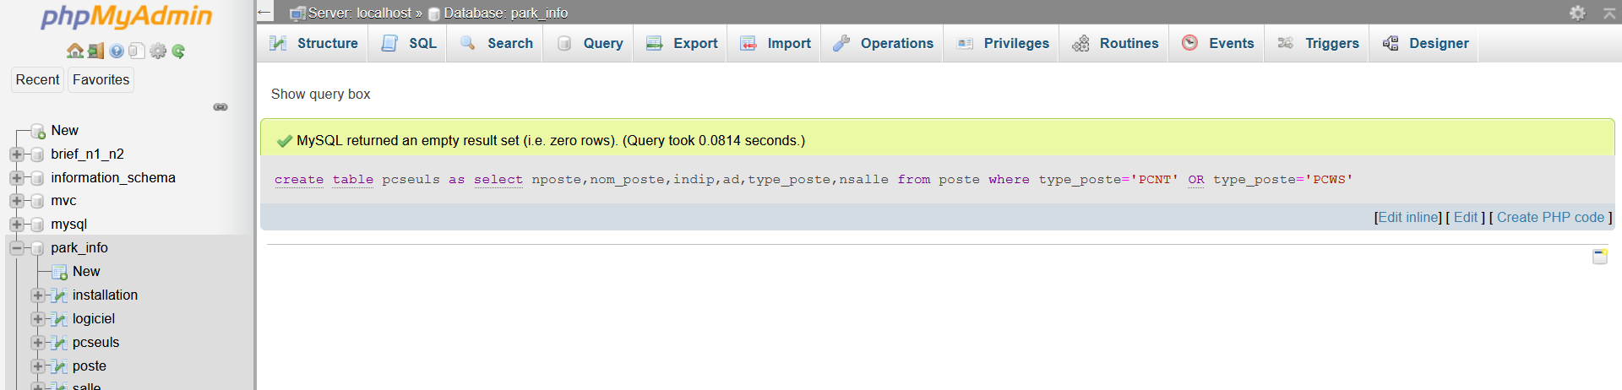

ALTER TABLE pcseuls CHANGE nposte np VARCHAR(7);

ALTER TABLE pcseuls CHANGE nom_poste nomP VARCHAR(20);

ALTER TABLE pcseuls CHANGE indip seg VARCHAR(11);

ALTER TABLE pcseuls CHANGE type_poste typeP VARCHAR(9);

ALTER TABLE pcseuls CHANGE nsalle lieu VARCHAR(9);

desc pcseuls

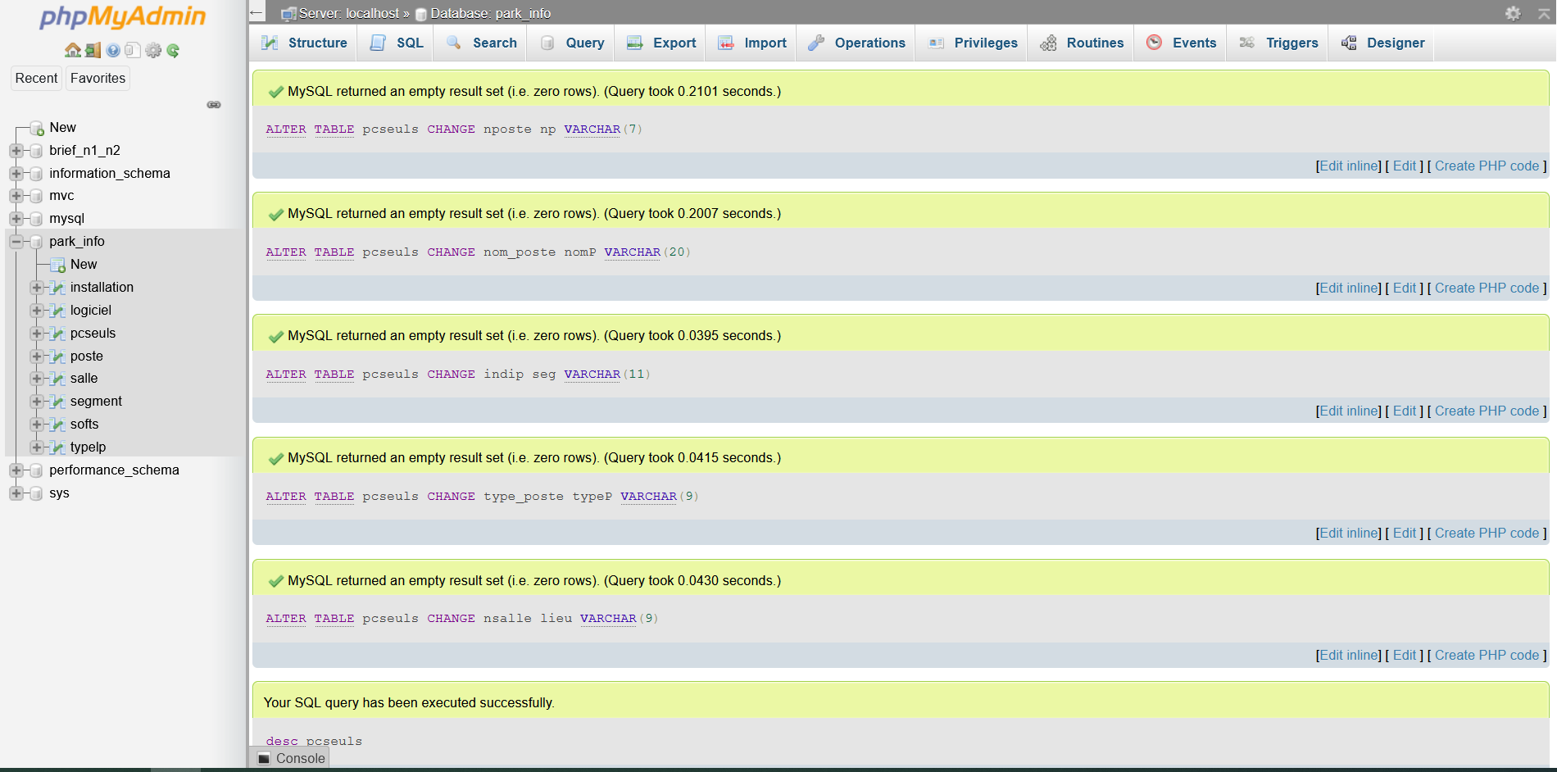

select nposte,type_poste from poste where nposte='P8';

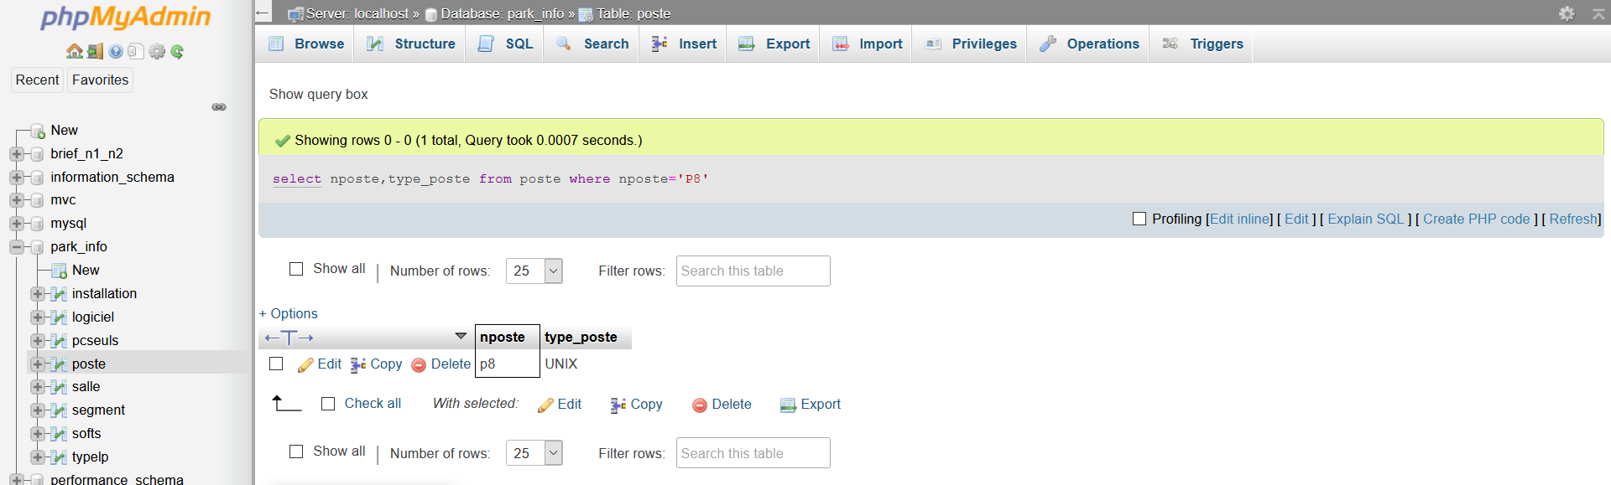

select nomlog from logiciel where typelog='UNIX';

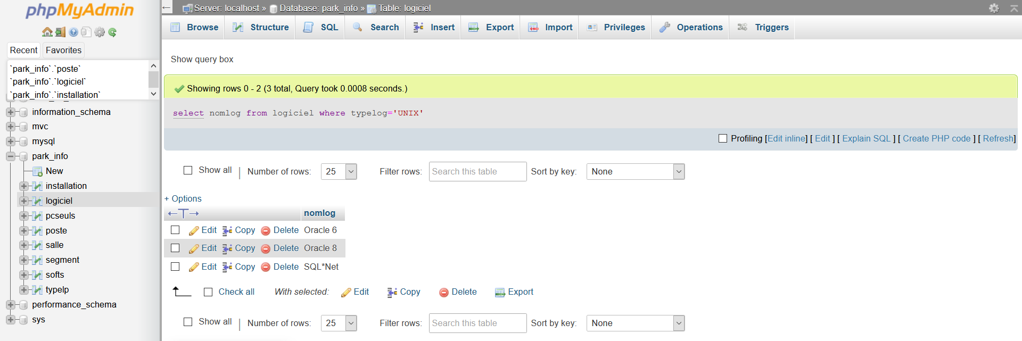

select nom_poste,indip,ad,nsalle from poste where type_poste='UNIX' or type_poste='PCWS';

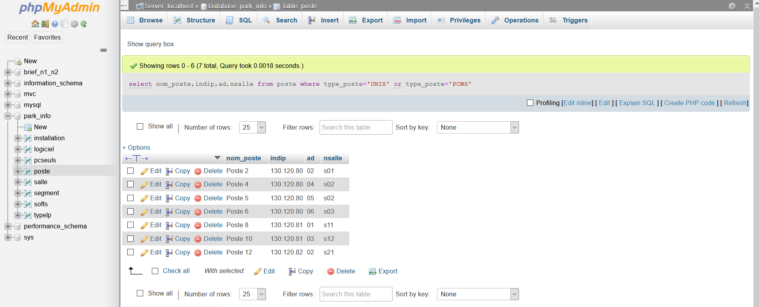

select nom_poste,indip,ad,nsalle,type_poste from poste

where indip='130.120.80' order by nsalle desc;

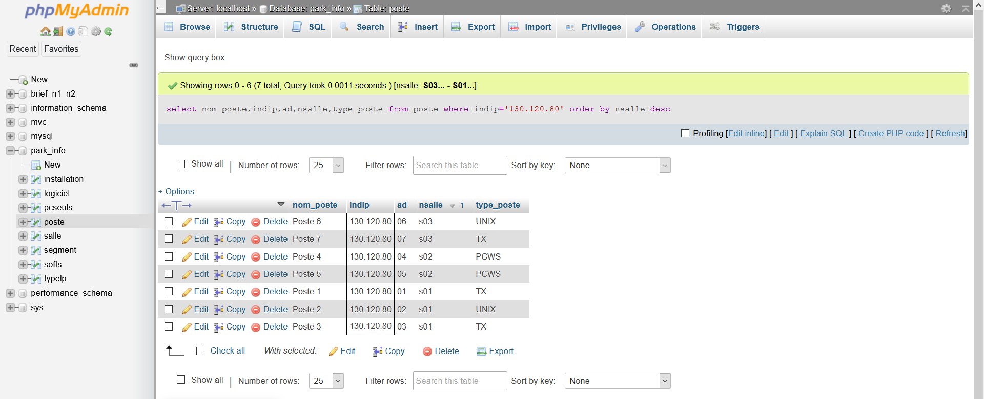

select nlog from installation where nposte='P6';

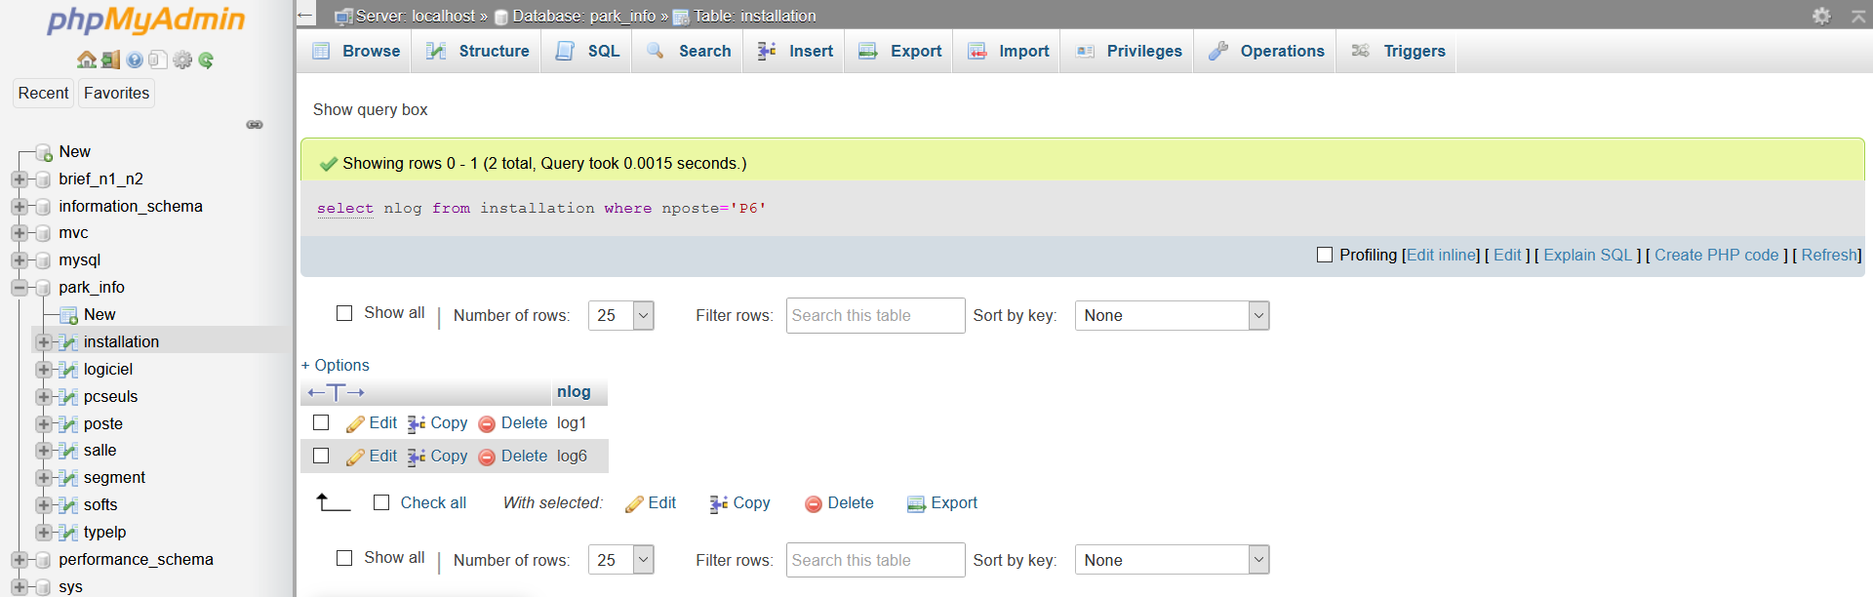

select nposte from installation where nlog='log1';

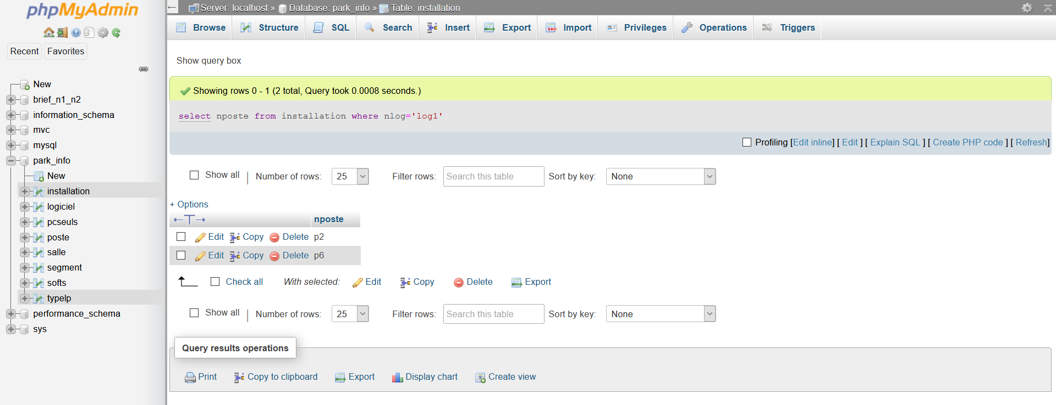

select nom_poste,CONCAT(indip,'.',ad) as adresse_ip from poste where type_poste='TX';

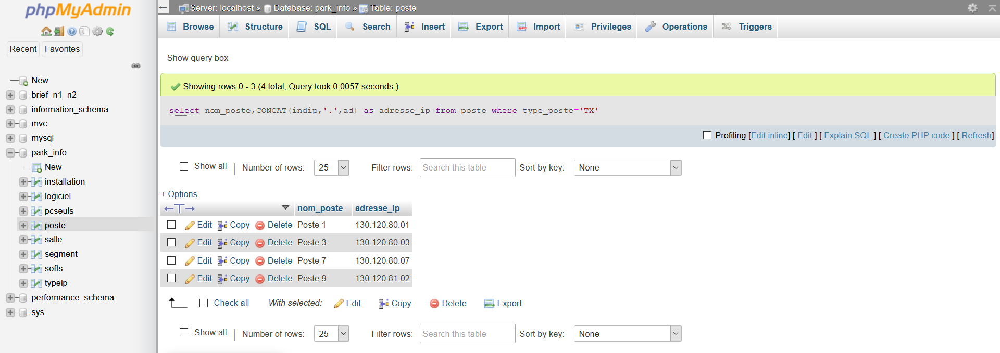

select nposte,count(nlog) as nbr_logiciel from installation group by nposte;

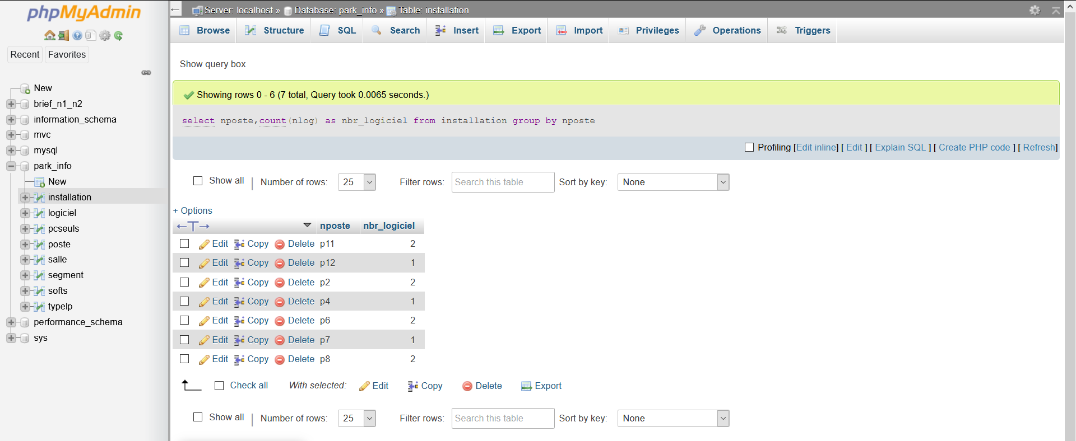

SELECT nsalle, COUNT(nposte) FROM poste GROUP BY (nsalle) ORDER BY 2;

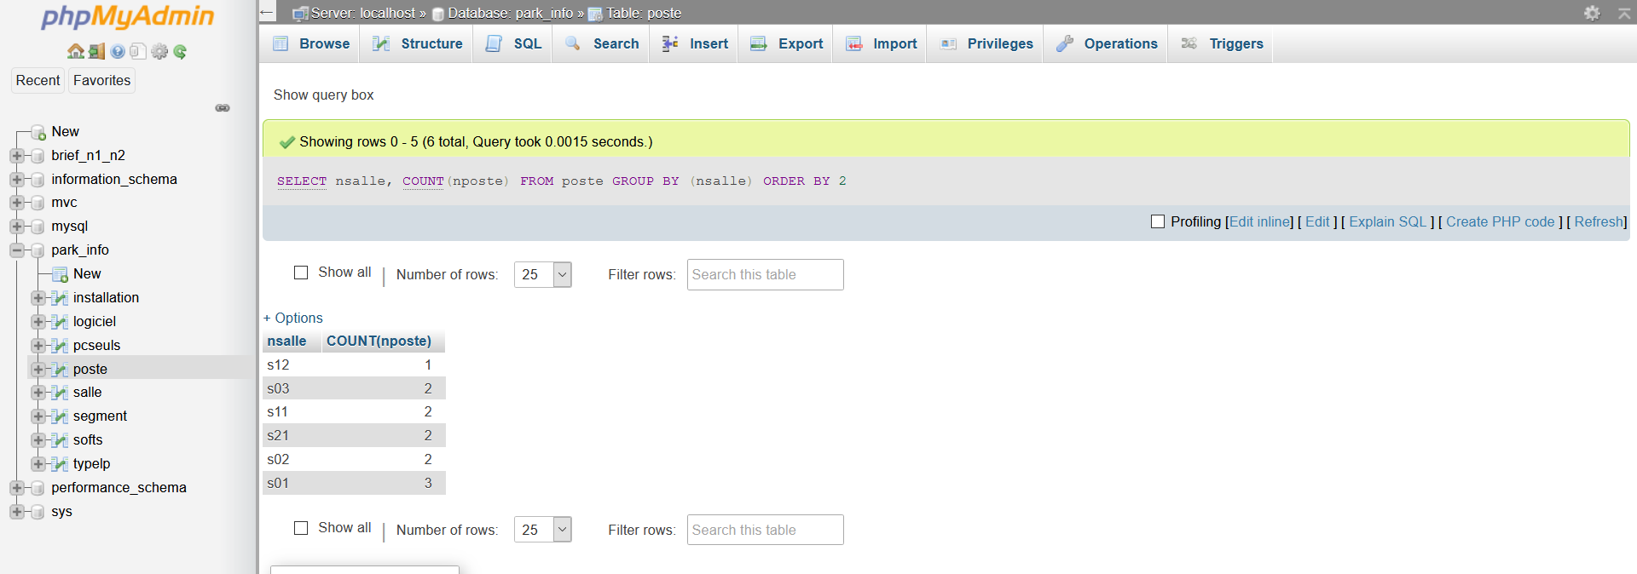

SELECT nlog, COUNT(nposte) FROM installation GROUP BY (nlog);

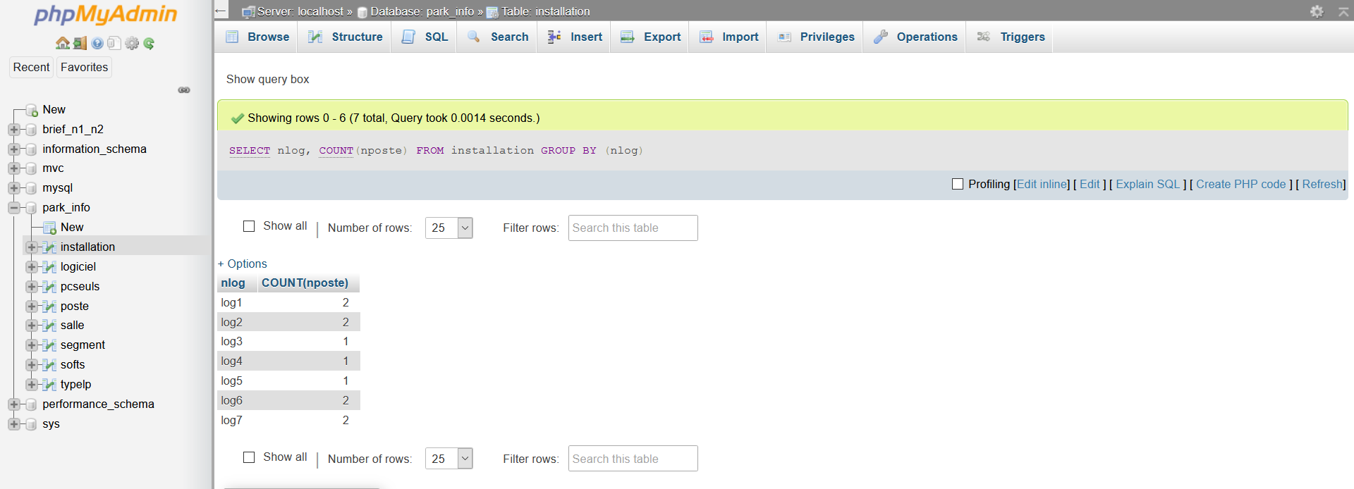

SELECT AVG(prix) FROM logiciel WHERE typelog = 'UNIX';

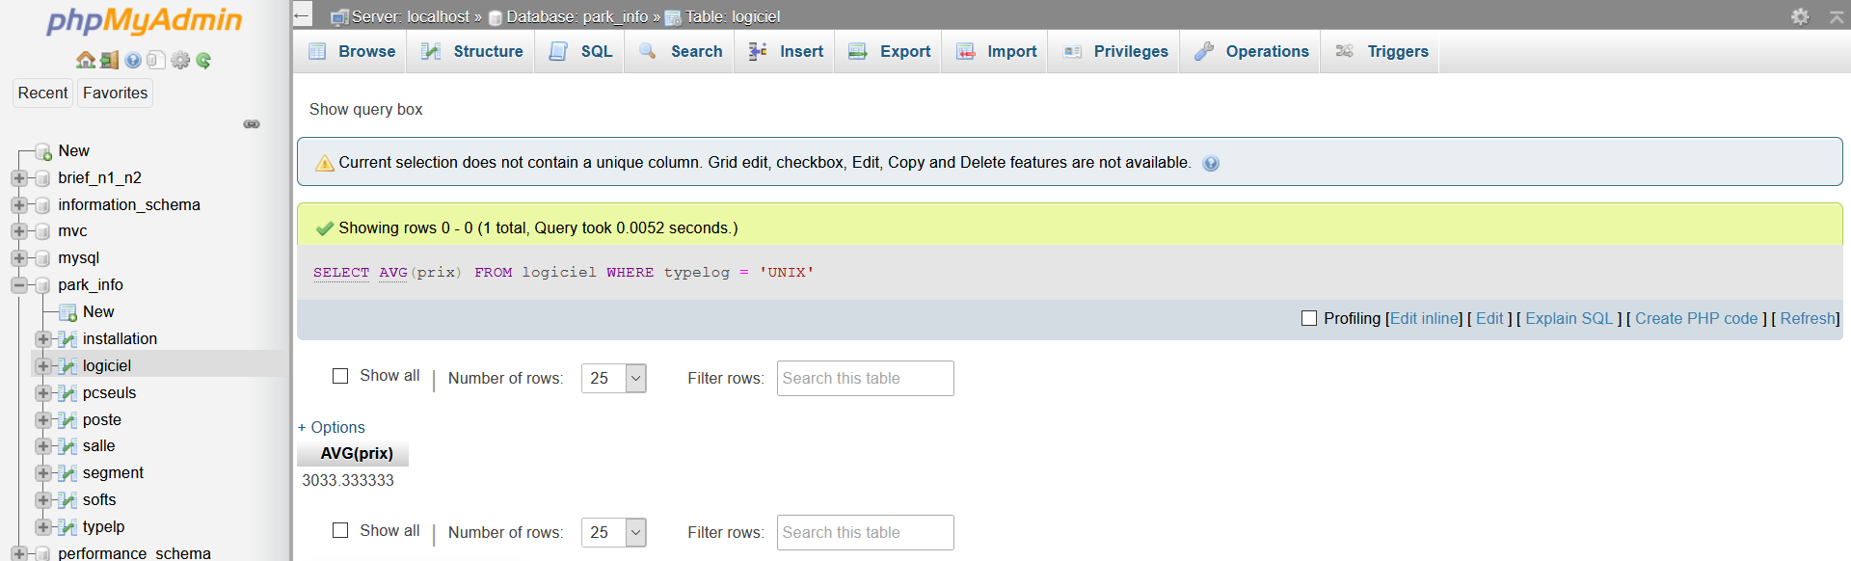

SELECT MAX(dateach) FROM logiciel;

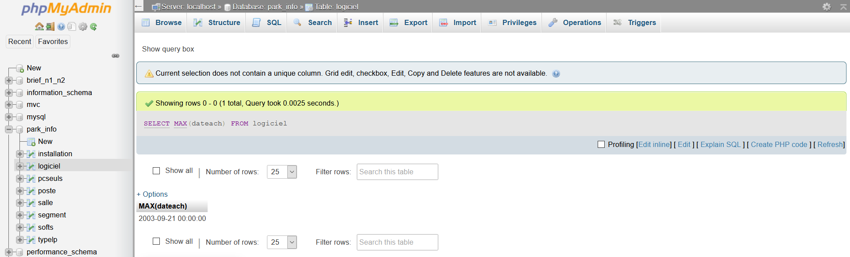

SELECT nposte FROM installation GROUP BY nposte HAVING COUNT(nlog)=2;

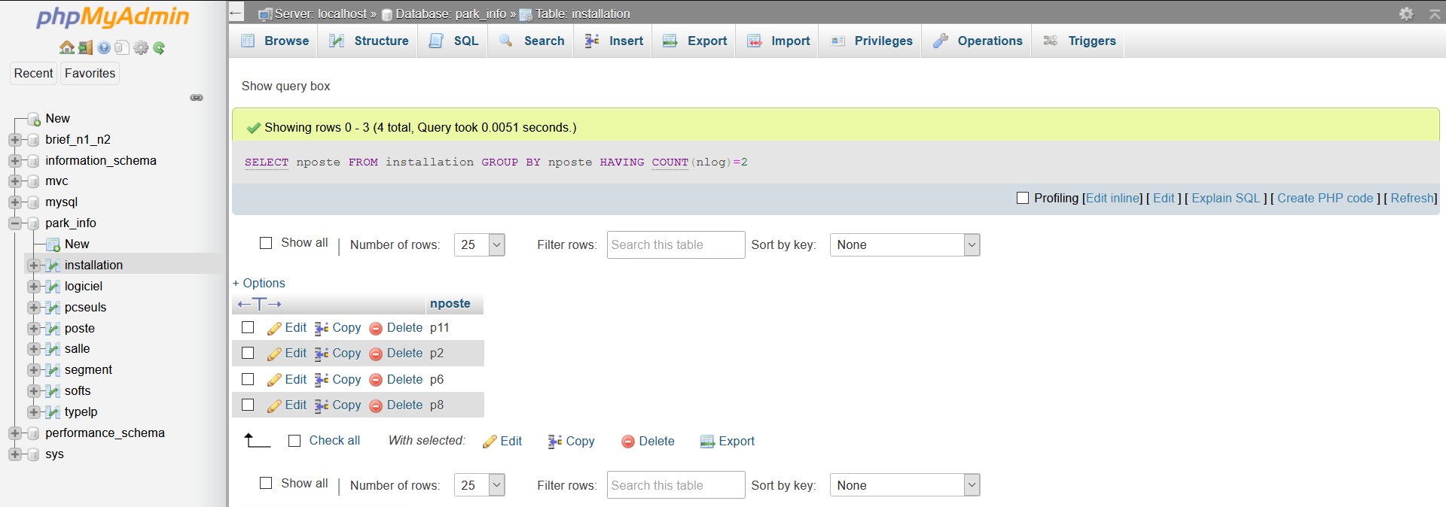

SELECT CONCAT(indip,'.',ad) FROM poste p, installation i

 WHERE p.nposte = i.nposte AND i.nlog = 'log6';

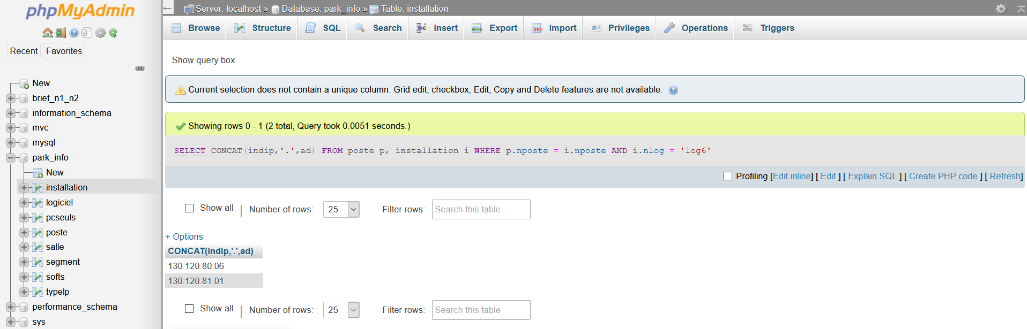

SELECT CONCAT(indip,'.',ad) FROM poste

 WHERE nposte IN

 (SELECT nposte FROM installation WHERE nlog = 'log6');

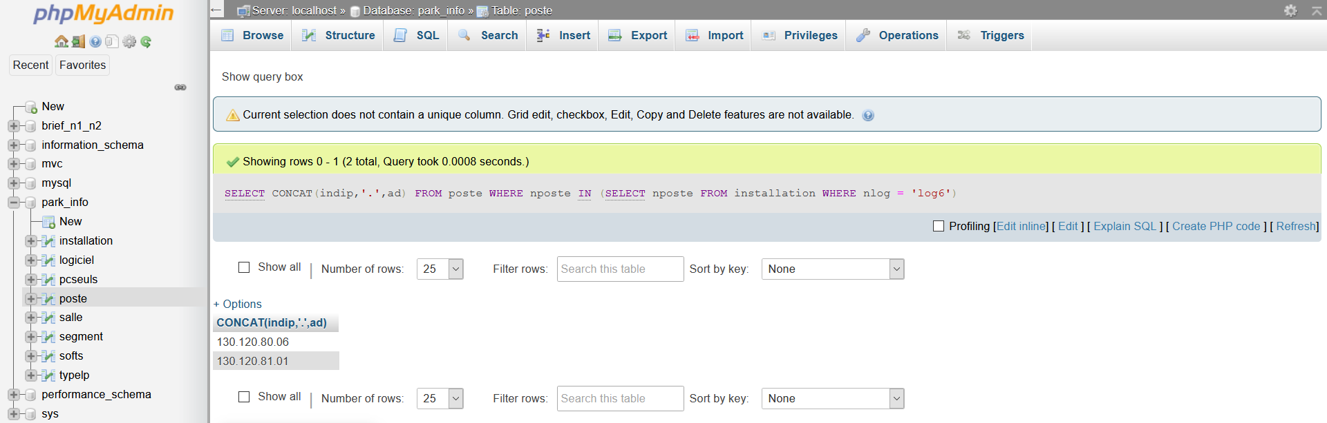

SELECT nom_segment FROM segment

 WHERE indip IN (SELECT indip FROM Poste WHERE type_poste = 'TX'

 GROUP BY indip HAVING COUNT(*)=3);

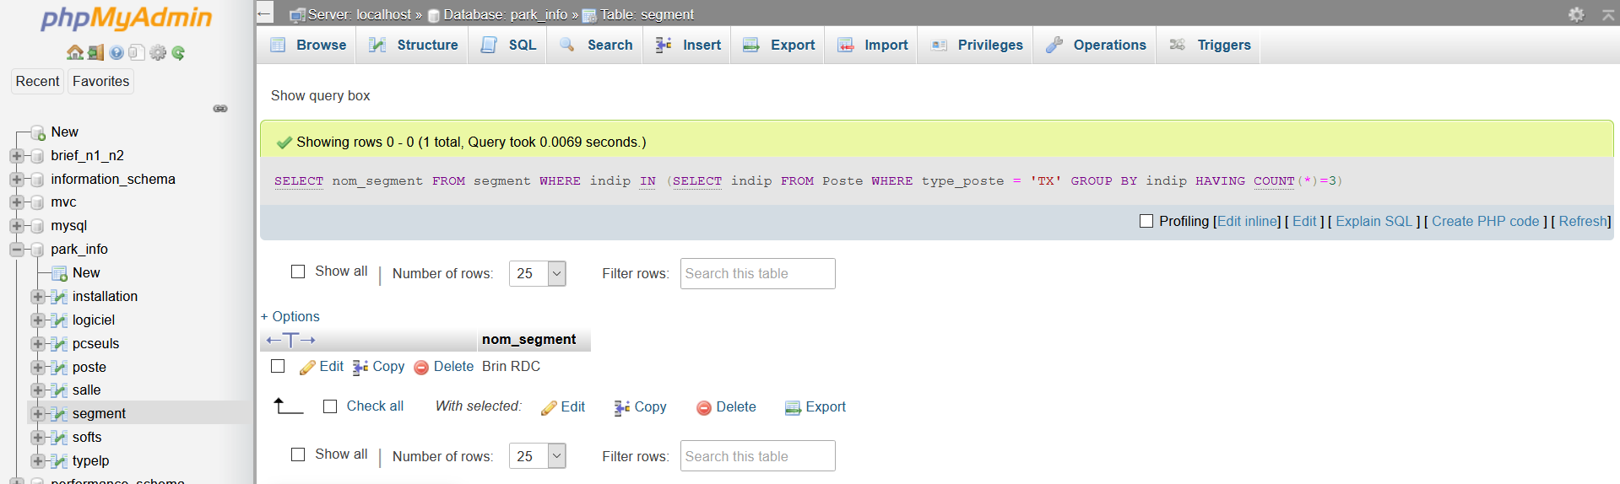

SELECT nom_salle FROM salle WHERE nsalle IN

 (SELECT nsalle FROM poste WHERE nposte IN

 (SELECT nposte FROM installation WHERE nlog =

 (SELECT nlog FROM logiciel WHERE nomlog = 'Oracle 6')));

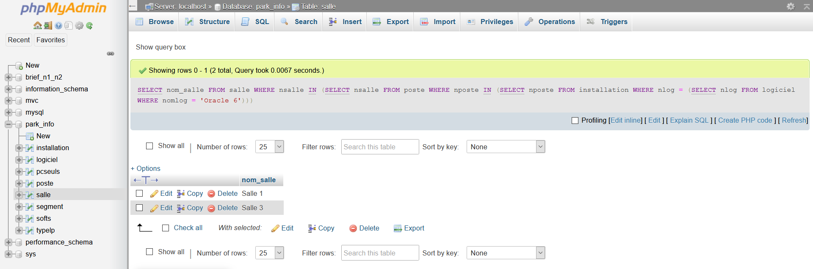

 SELECT nomlog FROM Logiciel WHERE dateach =

 (SELECT MAX(dateach) FROM logiciel);

